江夏区2013年春季八年级期中考试物理试卷
说明：本试卷分Ⅰ卷和Ⅱ卷。Ⅰ卷为选择题，共45分；Ⅱ卷为非选择题，共55分。全卷满分100分，考试时间90分钟
第Ⅰ卷 （选择题 共45分）
一．选择题(下列各题中只有一个选项是正确的，请将正确选项序号填在答题卡上。共15
小题，每小题3分，共45分。）
1．用绳子系住水桶，手握绳子从井中提水，手受到竖直向下的拉力，该拉力的施力物体是：
A．地球 B．水桶 C．绳子 D．手
2. 下列估算的数据中你认为合理的是：
A．一个鸡蛋的重力是0.05N
B．初中生小明的体重大约是500N
C．初中生小明站立时对地面的压强约为2×10⁵Pa
D．站在水平地面上时,地面对他的摩擦力约为500N
3．关于力的作用效果，下列说法正确的是
A．只要力的方向相同，力的作用效果就相同
B．方向相同的两个力都是20N，它们的作用效果一定相同
C．分别作用在一个物体上某一点的两个力大小都为30N，这两个力作用效果相同
D．以上说法都不对
4．下列事例中，物体运动状态改变的是
A．人坐沙发，沙发凹陷 B．降落伞匀速直线下降
C．用力拉弹簧，弹簧变长 D．正在进站的火车
5．在以下生活实例中，属于增大压强的是
A．将书包的背带做得较宽 B．将切菜刀磨得更锋利些
C．将铁路的钢轨铺在枕木上 D．滑雪运动员穿上滑雪板
6．如图所示，各物体受到的两个力中彼此平衡的是：
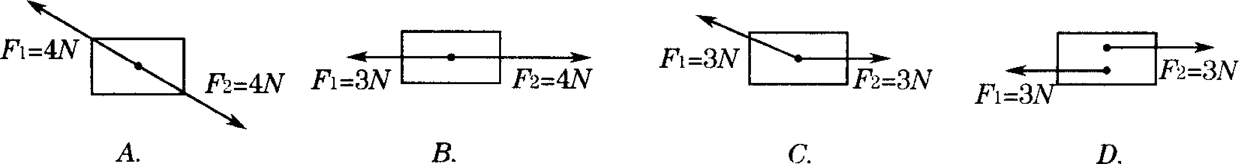

7. 在下列事例中，属于有害摩擦的是
A．夹取食物时筷子与食物的摩擦 B．机器转动时转轴受到的摩擦
C．走路时鞋子与地面的摩擦 D．爬竿时手与竿的摩擦
8. 篮球是大家喜爱的运动，下列有关篮球的说法中正确的是
A．人抛出去的球，上升时受到平衡力的作用
B．拍球时手感到疼，说明力的作用是相互的
C．球出手后继续运动，是受到了力的作用
D．飞行中的球会落向地面是由于球具有惯性
9.武汉市着手建立“绿色交通”体系，将建112条彩色自行车道，推行“低碳生活”。 到
时候自行车会成为人们的重要交通工具，下列有关自行车的结构及使用的说法中正确的是
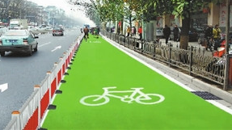
A．自行车的座垫做得较宽大是为了减小对臀部的压力
B．自行车把手的条纹和踏板凹凸不平是为了增大摩擦
C．自行车下坡时越滑越快是因为自行车惯性越来越大
D．骑自行车时后轮所受摩擦力与车行方向相反
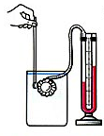
10．右图是用来研究液体内部压强的仪器。当探头的薄膜浸入水中10cm的深度时，下列做法能使压强计U形管两边的液面高度差减小的是
A．将压强计的探头向上移动一段距离
B．将压强计的探头在原处转动180°
C．将压强计的探头向下移动一段距离
D．将压强计的探头改放在同样深度的盐水中
11．小明和小强对有关惯性和运动的知识进行讨论,下列说法正确的是
A．汽车运动时有惯性，静止时没有惯性
B．汽车刹车时有惯性，匀速直线运动时没有惯性
C．选择不同参照物，同一物体在同一时刻可能是运动的也可能是静止的
D．宇宙中除机械运动外，再也没有其他形式的运动
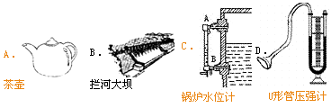
12．连通器在日常生活、生产中有着广泛的应用，图所示的事例中不是利用连通器原理的是

13．武汉首列“和谐号”动车组列车于2009年9月正式开始运营，给武汉市民提供了新的更
加快捷与舒适的出行方式。当动车组列车以速度 200km/h驶过时，铁路两侧各3m范围内
会产生8级风力，即使只是站在路边，也可能将人卷到铁轨上，所以千万不要太靠近高速行
驶的列车。这是因为高速行驶的列车与路边行人之间的：
A．空气流速减小，压强增大 B．空气流速减小，压强减小
C．空气流速增大，压强减小 D．空气流速增大，压强增大
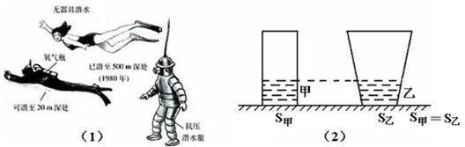
14．关于液体压强下列说法不正确的是：

A．图（1）中，潜水的深度不同，需要的装备不同
B．图（1）中，潜水的深度较大时，潜水员要穿上抗压潜水服
C．图（2）中，水对容器底部的压强分别为P_{甲}、P_{乙}，此时P_{甲}=P_{乙}
D．图（2）中，水对容器底部的压力分别为F_{甲}、F_{乙}，此时F_{甲}＜F_{乙}
15．负压风机是新一代的降温通风设备。其运用空气对流，负压换气的通风降温原理，将室
内的不良异味、热气、烟尘等迅速排出室外。“负压”是指室内的气压低于室外的气压。下
列可能处于“负压”状态的的部位是：
A．用吸管吸饮料时,吸管和口腔中 B．高空飞行中的飞机机舱
C．正在煮饭的高压锅 D．充气后的汽车轮胎
第II卷（非选择题 共55分）
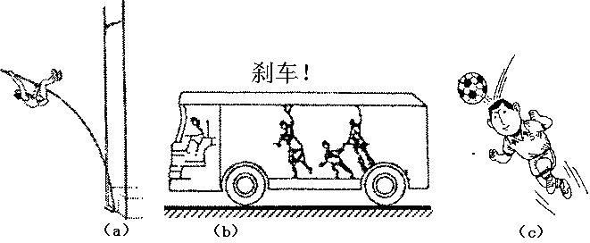
二．非选择题：（21~27题每空1分；28题6分，29题5分，共55分）
16. (2分) 如下左图所示的一些与物理相关的生活现象
中，图 主要表示力能使物体发生形变；图 主要
表示力能使物体的运动状态发生改变。（均选填“（a）”、
“（b）”或“（c）”）

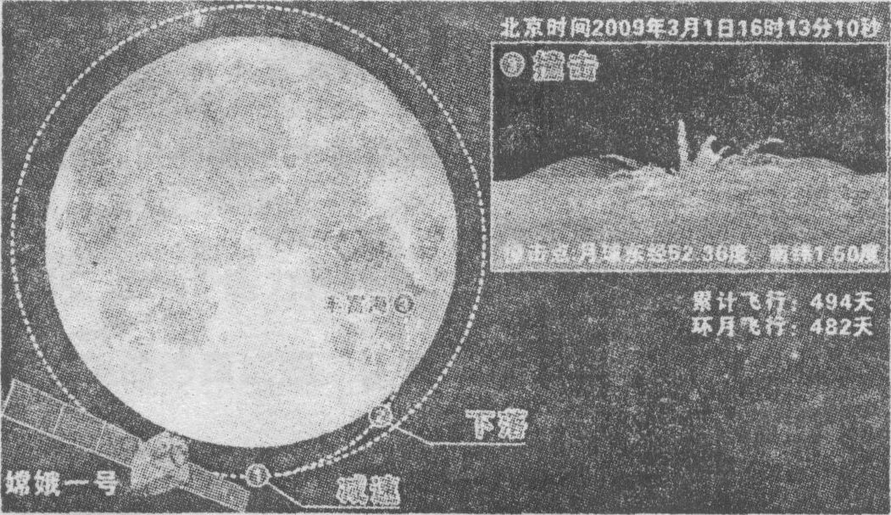
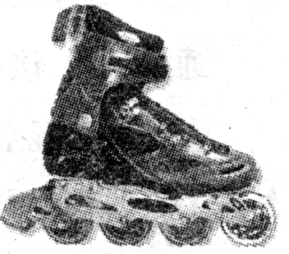
17.(3分) 如图所示，旱冰鞋底的小轮子的作用是通过____________的方法来减小摩擦力。而如果遇到紧急情况，可弯腰下蹲降低身体的_____________，同时使旱冰鞋的后跟着地，即主要通过__ _的方法来增大摩擦力从而实现紧急“刹车”。
18．(3分)2009年3月1日16时13分，“嫦娥一号”探月卫星在北京航天飞行控制中心的精确控制下，准确落于预定撞击点——丰富海区域，下图为“嫦娥一号”撞击月球轨迹示意图。控制卫星撞月的第一步是使卫星减速，即卫星在地面指令的控制下沿运动方向喷射高温气体，高温气体对卫星施加制动力，这里用到的力学原理有 、 。北京航天飞行控制中心通过 (选填“声波”或“电磁波”)将指令传递到卫星。
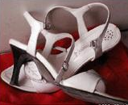
19.(2分) 如图所示是一双普通的女式凉鞋，其中涉及到许多物理知识，如：鞋底内曾有一层松软的垫层，目的是为了减小足底受到的 ；而小明妈妈穿该凉鞋行走在沙地时候比穿运动鞋时陷得深是因为 。
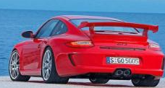
20.(3分)有些跑车在车尾安装了一种“气流偏导器”，如图由于“气流偏导器”上表面平直，下表面呈弧形凸起，当跑车高速行驶时，流过它上方的空气速度比下方空气速度 （选填“大或小”），此时，上方空气压强比下方空气压强 （选填“大或小”），这样，“气流偏导器”受到一个向 （选填“上或下”）的压力差，从而使车轮抓紧地面。
21.（6分）“走遍天下，最美江夏”。2012年9月13日，2012环中国国际自行车赛在武汉举行，本次武汉站赛段全程的64%在江夏范围内。小明当日也来到赛道为各国选手呐喊。小明看到，近百名选手骑自行车从赛道上快速通过，一架小型直升飞机在运动员上空约30米处平稳飞行，对赛事进行全程跟踪。
（1）本次赛程全长共计90.4km，获得冠军的选手成绩是1小时54分56秒。为方便计算，设全程长度为90km，冠军成绩为2小时，则冠军在全程中的平均速度为 m/s
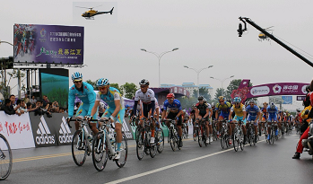
（2）直升飞机一直在冠军运动员的头顶上空同一高度水平飞行，则以冠军运动员为参照物，直升飞机是 的。飞机飞行过程中，在竖直方向受到重力和举力作用，其中举力的施力物体是 。
A 地面 B 空气 C飞机发动机
（3）自行车在行驶过程中后轮受到地面的摩擦力作用，这种摩擦力是
（有益，有害）的。运动员到达终点前，一般不能紧急刹车，这是由于冲刺前车速一般较快，紧急刹车会由于 （运动员，自行车）具有惯性会带来较大危害。
（4）若某自行车正在水平公路上加速向右行驶，请在右图中画出此时后车轮受到地面的摩擦力。
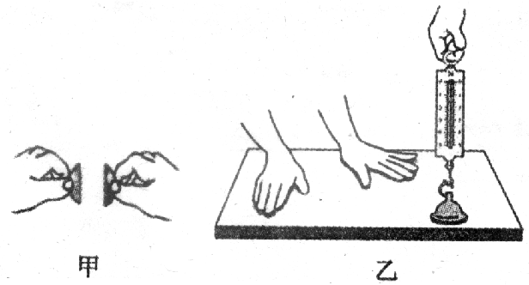
22.（5分）小明取两个挂东西的小吸盘，按图甲对接，挤出吸盘内部的空气，然后拉开吸盘。拉开吸盘需要用较大的力，这说明了_______的存在。小明由此联想到：吧吸盘在固定的光滑平面上（如乙图所示 ）可以粗略测大气压的值。他需要测量的物理量有__ 、 _________，用到的仪器分别是___ ____、__ ____。
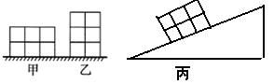
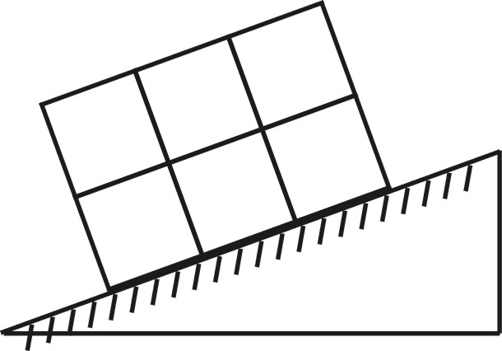
23. (3分) 某实心正立方体金属块的质量是m，边长是a，取6个这样的金属块，分别按图的甲、乙两种方式放置在水平地面，则甲、乙两种方式放置的金属块对水平地面的压力之比F_{甲}：F_{乙}= ，压强之比p_{甲}：p_{乙}= 。若将金属块粘合并放置如丙图，则金属块对斜面的压力 金属块在甲图中对水平地面的压力。（选填“大于、小于、等于”）
丙
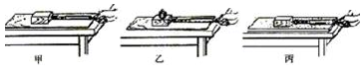
24.(4分)为了研究影响滑动摩擦力大小的因素，某同学做了如图所示的系列实验。

（1）实验中要使弹簧测力计的示数等于所受滑动摩擦力的大小，应使木块在弹簧测力计的拉力作用下做 运动；这是利用了 的物理知识。
（2）比较 两图中弹簧测力计的示数可知，压力越大，摩擦力越大；
（3）比较 两图中的弹簧测力计的示数可知，接触面越粗糙，摩擦力越大．
25.（4分）某同学（利用小桌、砝码、泡沫塑料）在探究“压力的作用效果跟什么因素有
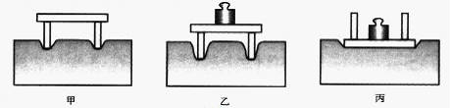
关”时，完成了如下图所示的步骤，请仔细观察并回答
下列问题：
（1）该实验是通过_____________________来显示压力的作用效果；为了完成该实验，应该选取 材料的受力面。（选填“相同”或“不相同”）
（2）由甲、乙两图所示实验现象可得出：受力面积一定时，___越大，压力作用效果越明显；
（3）由乙、丙两图所示实验现象可得出：压力一定时，_______越小，压力作用效果越明显。
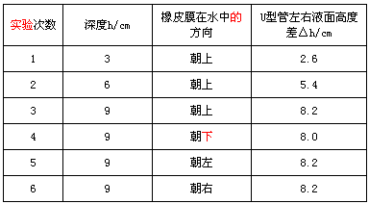
26．(4分)下表是小明同学利用图所示的实验装置“探究液体压强规律”时所测得的部分数据：
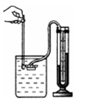

(1)实验所得的数据有一组是错误的，其实验序号为____；
(2)通过比较第三列和第四列所有数据，可以归纳得出液体压强的规律：___ ___
______，这是因为液体具有 。
(3)比较序号为 、 、 三项实验数据，可得出的结论是：在同一深度，液体向各个方向的压强相等。
27.（5分）在探究“阻力对物体运动的影响”实验中，让小车每次从斜面顶端由静止滑下，改变水平面的粗糙程度，测量小车在水平面上滑行的距离（每次测量时都观察小车右端所对刻度线的位置），结果记录在下表中。
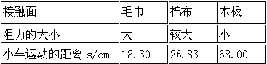

（1）在水平桌面上铺粗糙程度不同的物体（毛巾、棉布等），让小车从同一高度滑下后，通过观察小车在不同表面运动距离的长短，就可知道阻力对物体运动的影响。我们称这种研究问题的方法为 法。
（2）分析表中内容可知：水平面越光滑，小车受到的阻力越 ，小车前进的距离就越 。由此我们可以推理：如果运动物体不受力，它将__ ____。
（3）小丽同学通过上面的探究学习了解到的知识，思考了一个问题：当自己荡秋千运动到最高点时，如果自己受到的力全部消失，自己将会处于怎样的运动状态呢？她做出了以下猜想，你认为其中正确的是 。（图中的黑点表示小丽同学）
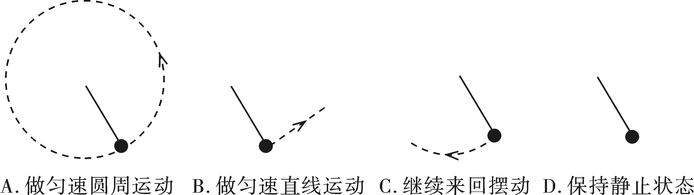

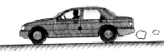
28.（6分）江夏某中学的小明同学家购买了一辆如图所示的
小轿车，小轿车质量是1.5t，轮胎和地面的接触的总面积是
400cm^{2,}，“五一”小明自驾出省游玩，(g=10N/kg)
- 在图中画出小轿车匀速直线行驶时水平方向所受力的示意图。若小明家的小轿车在平直的高速公路上以100km/h的速度行驶如图所示，小轿车受到的阻力为车重的0.03 倍，则小轿车所受牵引力为 N；
（2）若考虑周围空气对它的影响，小轿车运动时对地面的压力 静止时对地面的压力（选填“大于”、“小于”或“等于”）。
（3）静止的小轿车对地面的压强多大？
29.（5分）北京时间2012年3月26日早晨5时52分，美国导演卡梅隆驾驶单人深潜器“深海挑战者”号成功下潜至世界海洋的最深处——马里亚纳海沟的挑战者海渊底部。 他用了3个多小时就潜到深达10900m的沟底，随后仅用了70分钟就返回到了海面。潜水结束后，发现整个潜艇艇身直径缩小大约6.3厘米。（海水的密度取1.0×10³kg/m³ ；g=10N/kg)）。
（1）潜水结束后，发现整个潜艇艇身直径缩小大约6.3厘米，说明了_ __。
（2）深潜器承受海水的压强是1×10⁸Pa 时，其所处深度为多少m？
（3）如果潜水器的一个观测孔的面积约为3×10⁻²m²，则深潜器到达最大下潜深度时，相对于其承受海水的压强是1×10⁸Pa 时所处深度，观测孔上承受的的压力增加了多少N？（不考虑大气压及深潜器的高度）

